DAFTAR ISI

A. Tentang Laravel 1

B. Fitur-Fitur Pada Laravel 2

C. Project baru 3

Gambar 1. Membuat Folder baru 3

Gambar 2. Membuat Folder baru 4

Gambar 3. Membuat Folder baru 4

Gambar 4. Memeriksa aplikasi composer 5

Gambar 5. Memeriksa Aplikasi Node.js 6

Gambar 6. Membuat Project Baru Laravel 7

Gambar 7. Project Laravel Berhasil Terinstall 7

Gambar 8. Pindah Direktori 8

Gambar 9. Test Aplikasi 8

Gambar 10. Link Test Aplikasi 8

Gambar 11. Tampilan Awal Aplikasi Laravel 9

**FRAMEWORK LARAVEL**

1. Tentang Laravel

Laravel merupakan framework berbasis bahasa pemrograman PHP yang bisa digunakan untuk membantu proses pengembangan sebuah website agar lebih maksimal. Dengan menggunakan Laravel, website yang dihasilkan akan lebih dinamis.

FrameworkLaravel menggunakan struktur MVC (*Model View Controller)*. MVC merupakan model aplikasi yang memisahkan antara data dan tampilan berdasarkan komponen aplikasi. Dengan adanya model MVC, pengguna Laravel menjadi lebih mudah dalam mempelajari Laravel. Serta menjadikan proses pembuatan aplikasi berbasis website menjadi lebih cepat.

Laravel juga menyediakan fitur bawaan yang lengkap, salah satunya adalah fitur otentikasi. *Framework*yang satu ini cenderung berfokus pada level *end-user.* Di mana *framework*ini memiliki keunggulan pada kesederhanaannya, baik dalam sisi penulisan kode maupun tampilannya. Meskipun demikian, *framework*Laravel tetap dapat digunakan untuk membuat aplikasi berbasis website dengan fitur yang lengkap.

1. Fitur-Fitur Pada Laravel

Penggunaan Laravel dapat menghasilkan *website* yang lebih elegan, ekspresif, dan menyenangkan. *Framework* ini pun terbukti mampu mempermudah proses pengembangan *website* dengan beberapa fitur unggulannya, yang beberapa di antaranya meliputi:

* **Eloquent ORM.**

*Framework* ini didasarkan pada ORM Eloquent yang menyediakan dukungan untuk hampir semua mesin *database*. Ia bekerja sempurna dengan MySQL dan SQLite. Ia pun menyediakan dokumentasi lengkap untuk semua fungsi Eloquent.

* **Blade Template Engine.**

*Framework*ini menggunakan Blade yang mampu mendesain *layout* yang unik. *Layout* yang didesain dapat digunakan di tampilan lain sehingga dapat menghadirkan konsistensi desain dan struktur selama proses pengembangan.

* Routing

Laravel dapat digunakan untuk membuat aplikasi yang tenang dengan mudah. Dimana dalam *framework* ini semua *request* dipetakan dengan bantuan rute dan dapat mengelompokkan, memberi nama, menerapkan filter, dan mengikat data model terhadap rute tersebut.

* Di dalam Laravel, terdapat kumpulan modul dan *library* yang terkait dengan *composer*. Fitur ini akan membantu Anda menyempurnakan dan meningkatkan fungsionalitas *website* yang dibangun, serta mempermudah proses *update*-nya.
* **Testing and Debugging.**

*Framework* ini dibangun dengan fitur proses pengecekan yang cukup lengkap. Dimana ia mendukung proses pengecekan dengan PHP Unit dan file phpunit.xml yang dapat disesuaikan dengan aplikasi web yang sedang dibangun. *Framework* ini pun dibangun menggunakan metode pembantu yang nyaman, yang memungkinkan untuk menguji *website* secara ekspresif.

* **Query Builder and ORM.**

Laravel Database Query Builder menyediakan antarmuka yang lancar untuk membuat dan menjalankan *database quer* Fitur ini dapat digunakan untuk menjalankan berbagai operasi *database* di dalam *website* dan mendukung berbagai sistem *database*.

* *Framework* ini memuat pengimplementasian otentikasi menjadi sangat sederhana. Dimana seluruh proses konfigurasi otentikasi sudah berjalan secara otomatis.

1. Project baru

Untuk membuat project baru dapat dilakukan dengan langkah-langkah sebagai berikut:

1. Membuat Folder baru

Membuat folder tempat project laravel tersimpan, pada praktek ini kita membuat folder dengan nama fatih di Local Disk(D) seperti pada gambar berikut

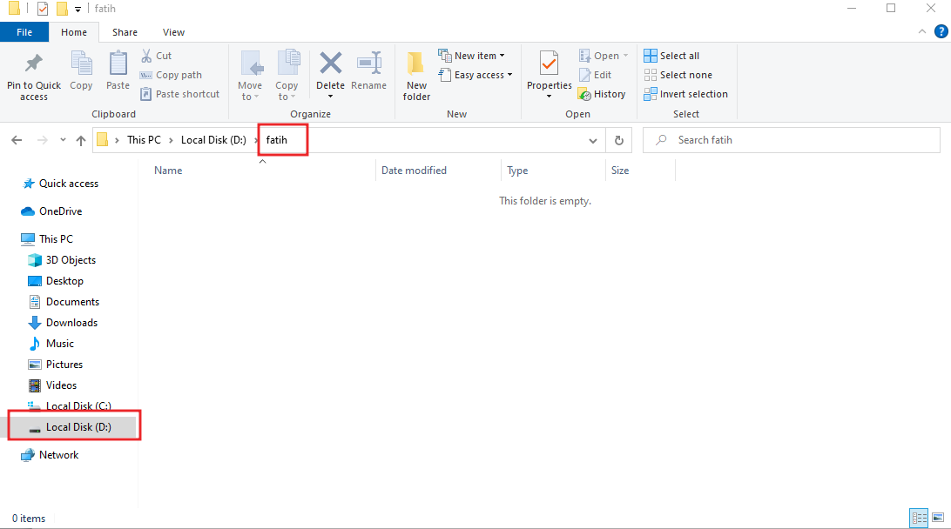

Gambar 1. Membuat Folder baru

1. Pada bagian url explorer ketikkan perintah cmd, seperti pada gambar berikut

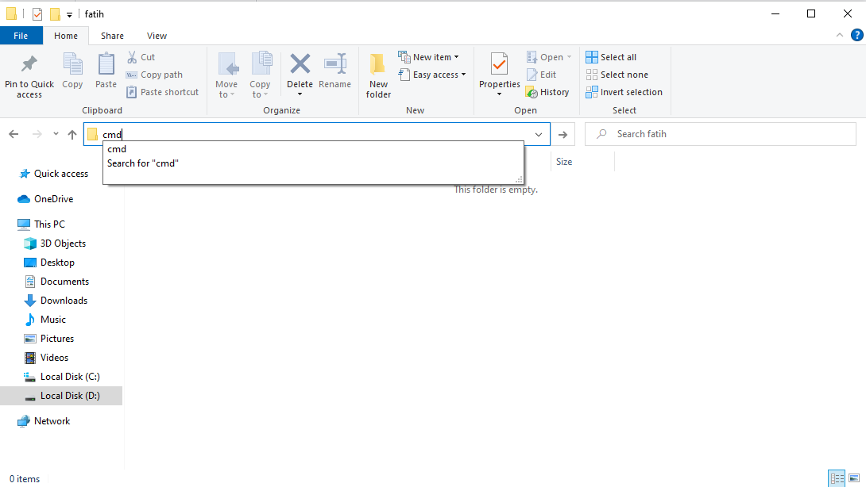

Gambar 2. Membuat Folder baru

Setelah dituliskan cmd kemudian lanjutkan tekan enter pada keyboard lalu akan terlihat command promt seperti gambar berikut.

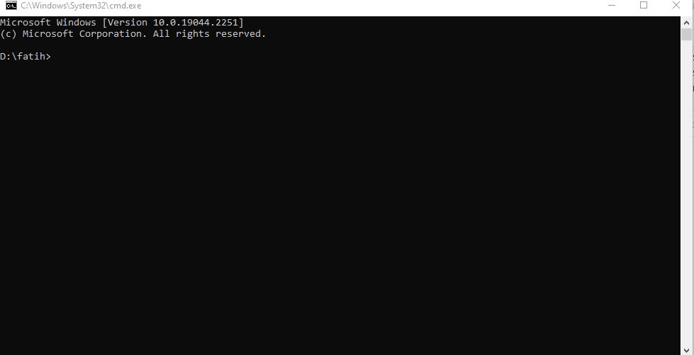

Gambar 3. Membuat Folder baru

1. Memeriksa aplikasi composer

Untuk memeriksa aplikasi composer apakah sudah terinstall atau belum diperangkat yang dipakai menggunakan perintah

composer –v

Apabila terlihat gambar seperti berikut, aplikasi composer sudah terinstall di perangkat yang digunakan dan apabila tidak tampil seperti gambar di bawah silahkan installkan aplikasi composer terlebih dahulu.

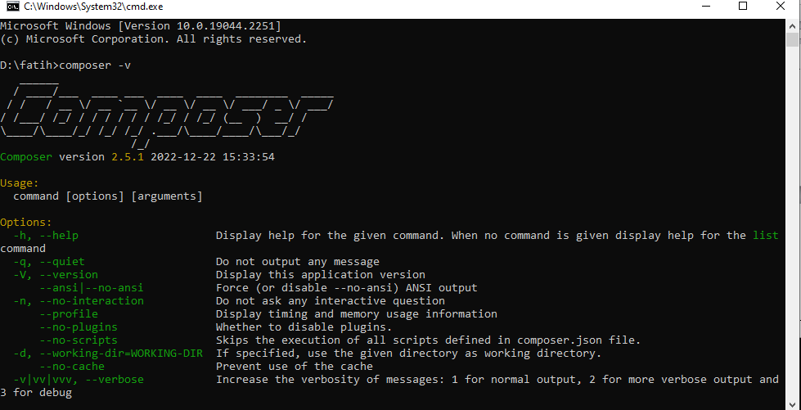

Gambar 4. Memeriksa aplikasi composer

Link download [composer](https://getcomposer.org/download/)

Silahkan di download aplikasi composernya kemudian diinstallkan.

1. Memeriksa aplikasi node.js

Untuk memeriksa aplikasi node.js dapat menggunakan perintah berikut ini.

node –v

pada Gambar 5 berikut terlihat aplikasi node sudah terinsall v18.12.1

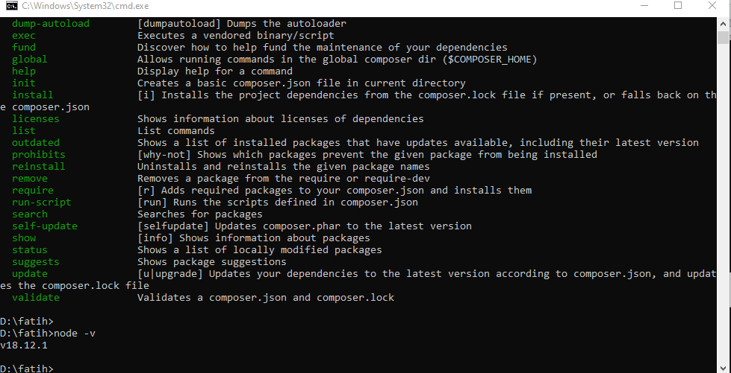

Gambar 5. Memeriksa Aplikasi Node.js

Apabila tidak tambil seperti gambar di atas, silahkan installkan aplikasi node.js

Link download [node.js](https://nodejs.org/en/download/)

Silhkan download sesuai dengan perangkat yang digunakan.

1. Membuat project baru laravel

Untuk membuat project baru framework laravel dapat menggunakan perintah

composer create-project laravel/laravel laravel9

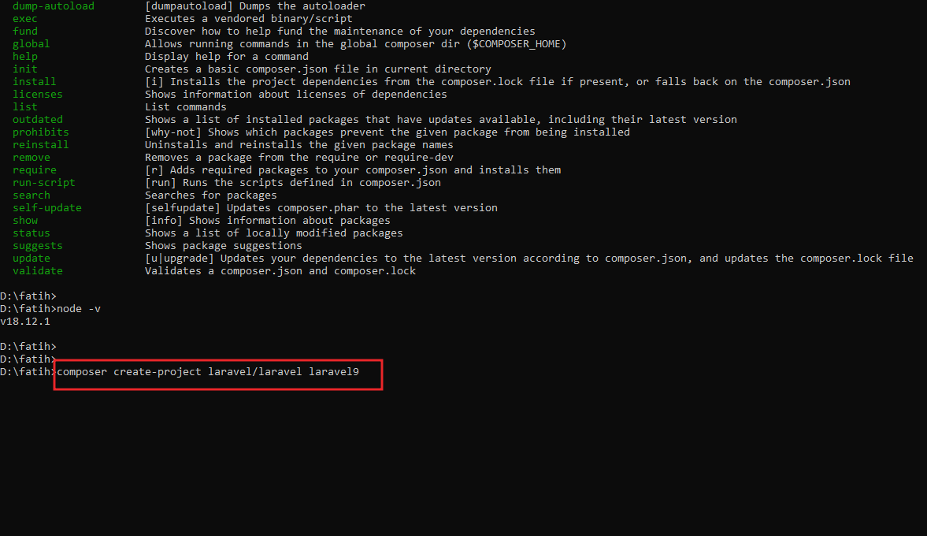

Gambar 6. Membuat Project Baru Laravel

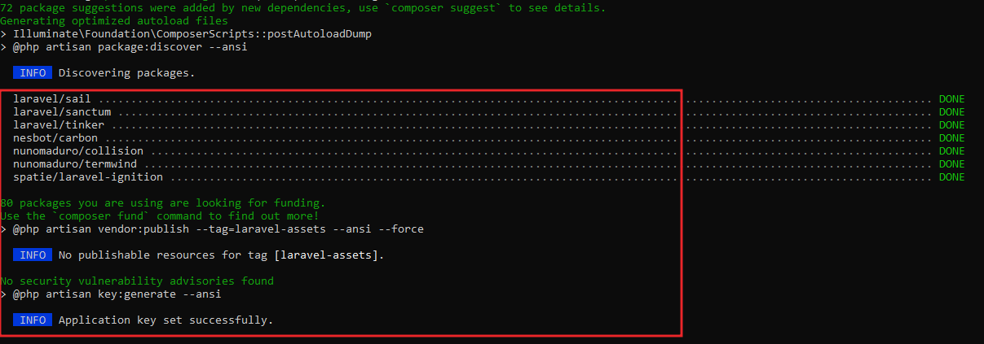

Gambar 7. Project Laravel Berhasil Terinstall

1. Melakukan test aplikasi

Setelah aplikasi berhasil terinstall, sebelum dijalankkan silahkan pindah direktori sesuai dengan nama project yang sudah dibuat seperti pada gambar berikut.

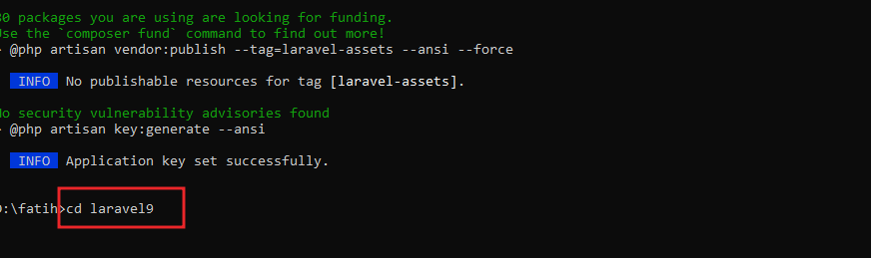

Gambar 8. Pindah Direktori

Untuk test aplikasi framework laravel menggunakan perintah

php artisan serve

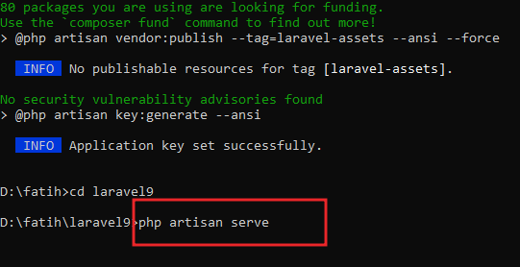

Gambar 9. Test Aplikasi

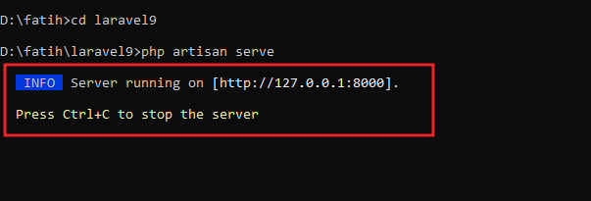

Gambar 10. Link Test Aplikasi

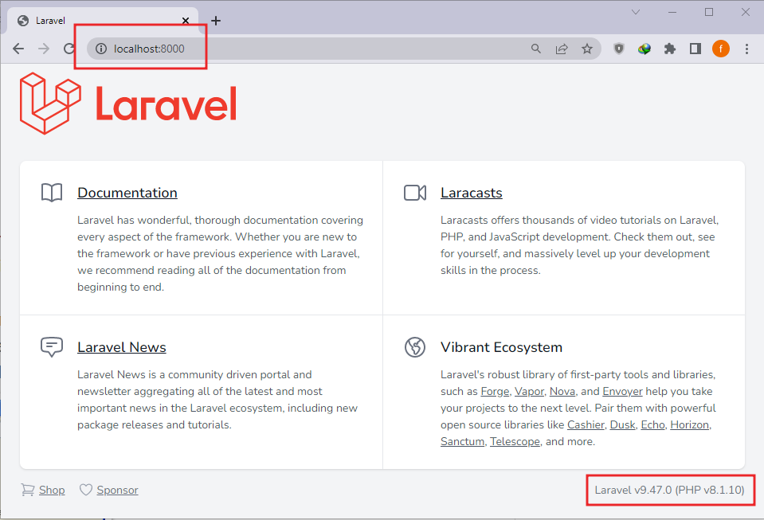

Gambar . Tampilan Awal Aplikasi Laravel

1. Pengaturan Database

Untuk pengaturan database framework laravel berada pada file .env seperti pada gambar berikut.

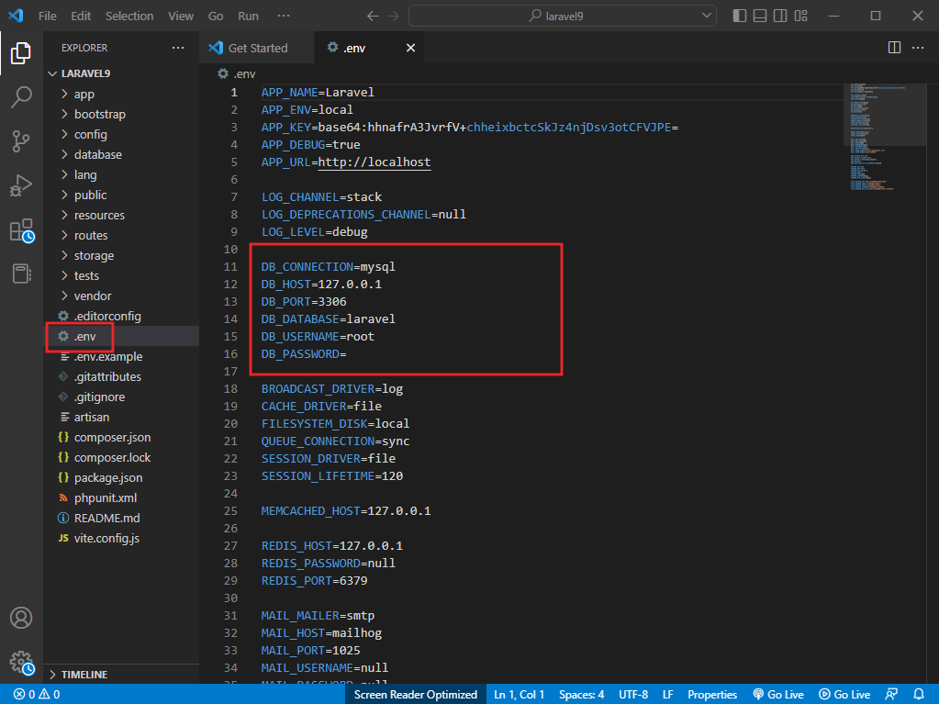

Settingan yang digunakan disesuaikan database yang digunakan.